培养方案修订操作说明【实验班】

实验班培养模式分为两个阶段：
基础培养阶段 + 专业培养阶段
区别：与普通班培养方案相比，实验班方案（目前）
- 无L1、L2，
- 无右侧K2（认证协会课程分组）
- 无支撑矩阵
专业培养段的课程设置及补充要素需要「各专业所在系的教学主任」协助完成。
任务有两块：
- 为专业培养阶段设置专业必修、选修课程
- 设置方案修订补充要素（纸质方案中除了课程之外的文字，如核心课、创新要求等）
操作步骤：
先切换到本系所负责的这个实验班专业，见下图：
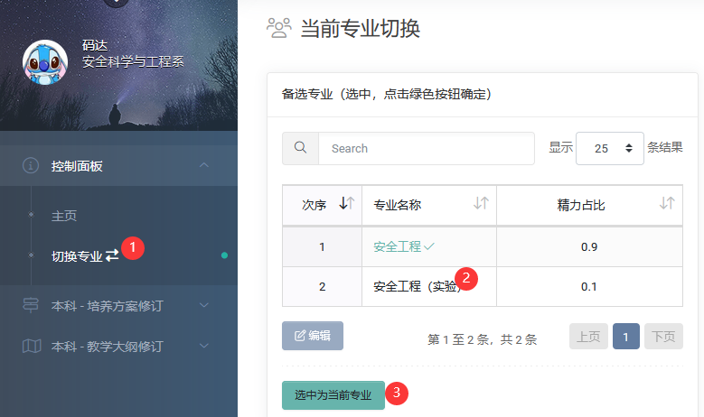

（一）为专业培养阶段设置专业必修、选修课程
因为实验班的课程，大都是普通班的课程（不是的请直接在K1K2页面添加）
所以，直接用课程拷贝功能来操作即可，见下图：
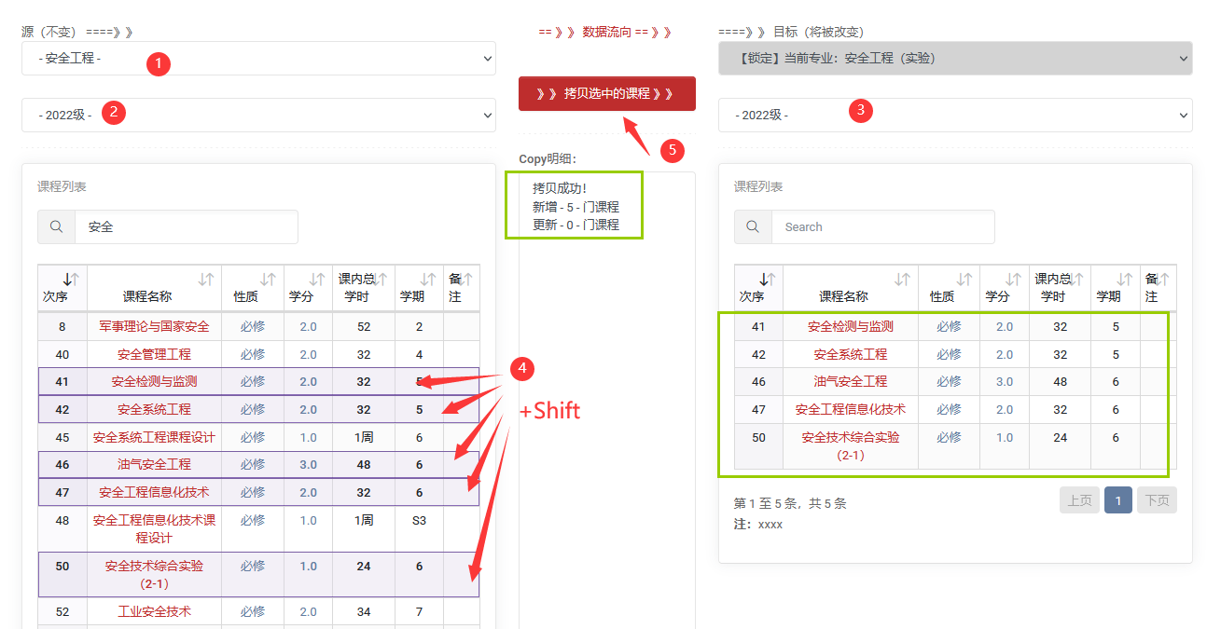
【拷贝前】，需要注意的问题：
- 课程要从同年级的普通班中拷贝，否则会出现A1问题；
【拷贝后】，需要进一步处理的问题：
（1）因为课程拷贝会将K2（课程分组）信息给一并拷贝过来，K2有两类：本校、协会，需要将协会的课程分组给删除掉。步骤：
- 选中带协会K2的课程，编辑，将“认证协会课程分组”属性清空，见下图
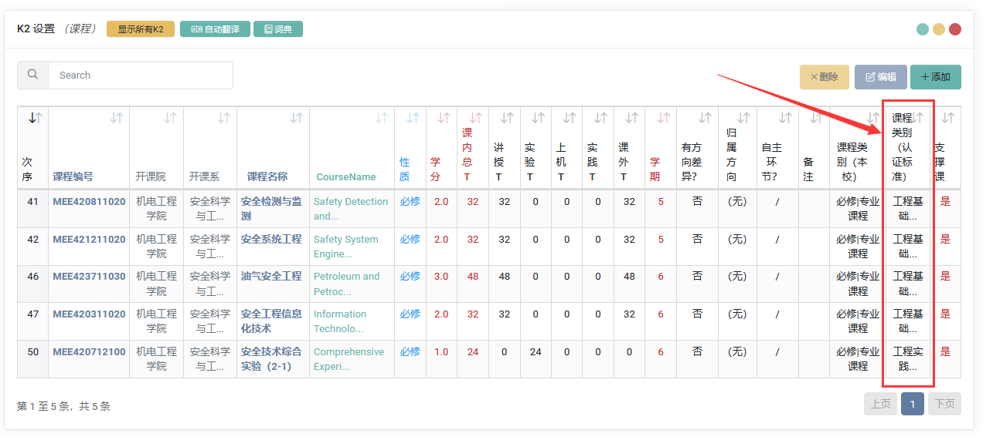
- 删除协会K2的数据（上一步不操作，这一步不让操作）
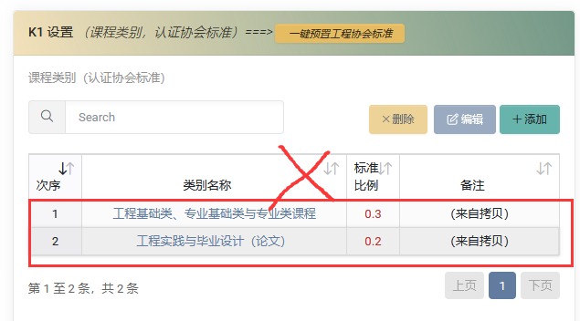
（2）拷贝后，课程所在的课程组的名称，可能需要修改、归并，这时先调整K2到一个组里面，再把剩余的课程组删掉。
举例：拷贝过来的课程会带着原来的课程分组（如下图4-7），需要合并为一个
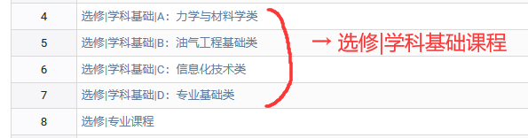
这时，操作步骤：
- 将4名称改为：选修|学科基础课程
- 选中5，在下方的K2列表中，修改“课程列别（本校）”为4所示的组，这样这几个课就调整到4组了。
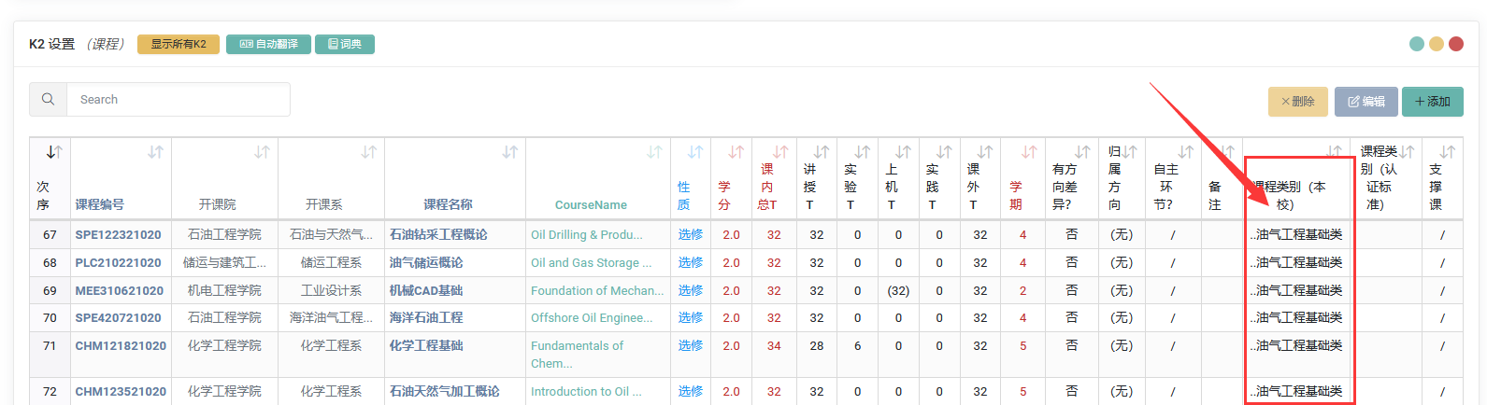
- 然后，依次操作6和7组的课程调整到第4组
- 最后，5、6、7三个课程组下的课程应该为空了，将这三个课程组删除

（二）设置方案修订补充要素
第一步：点击“自动填充+预置”按钮（深绿色）
第二步：按需设置各要素
第三步：点保存（保存按钮在最右下角）
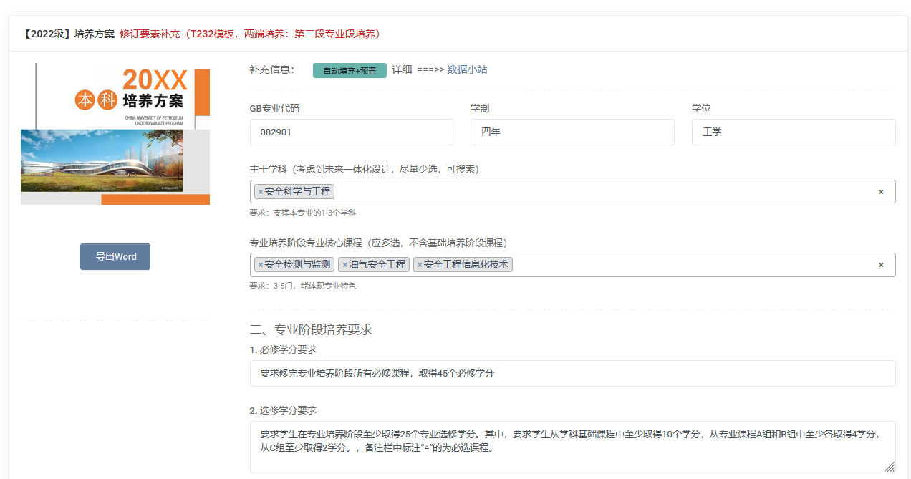

【系端】完整操作视频
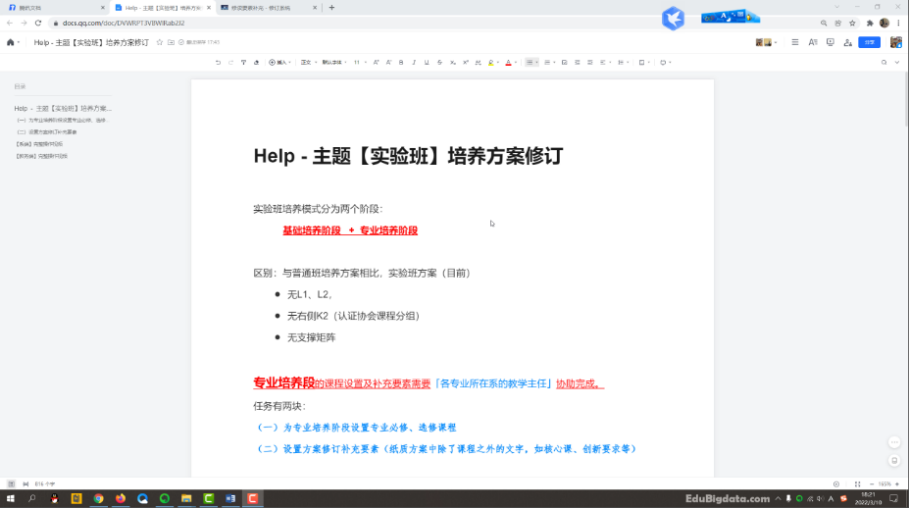
视频点击：===> Help - 主题【实验班】培养方案录入 - 视频

【院端】操作截图
- 责任
检查新增的实验班课程信息与普通班的课程信息是否一致
- 为什么要检查？
该一致的若不一致，等到开课的时候就没法合班了。。。那时候再调整就很麻烦了
- 如何检查？
通过课程合并的方式，如果两个课的课程信息完全一致，则可以合并成一条。
反过来讲，如果应该能合并成一条的，没有合并成功，说明：这两个课的课程信息不一致，需要提醒系里面老师注意：君是有意的还是无意的。
- 问：如果新增了一门全新的课，没有重复的怎么检查？
答：系里面会给实验班几个人单独开一门全新的课吗？不会吧，所以这种情况基本不存在
具体操作：下图① - ⑥
将这些课程“合并、差错”，无误之后点击“√批量确认”（之后就是教务处的事情了）
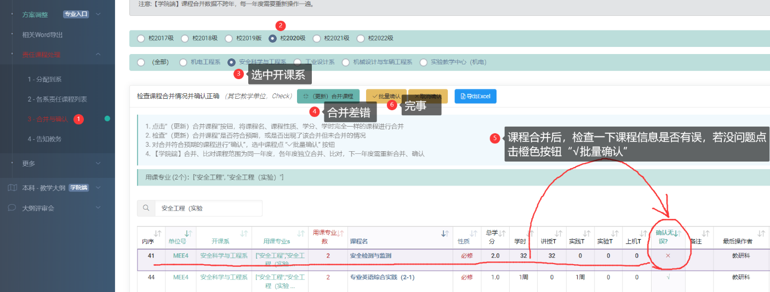

【教务端】操作
- 责任
生成课程编码 → 导出课程到教务系统
本文档缩写：
A1：在方案执行时，如果不同年级的课程学时分配不一致，会导致无法合班、无法统一教学大纲等问题。

